全国2011年7月高等教育自学考试
建筑工程概论试题
课程代码：00174
一、单项选择题(本大题共50小题，每小题1分，共50分)在每小题列出的四个备选项中只有一个是符合题目要求的，请将其代码填写在题后的括号内。错选、多选或未选均无分。
1.图例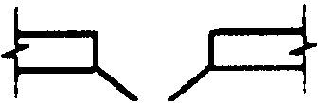所代表的建筑配件是( )
A.双扇门 B.对开折门
C.单扇弹簧门 D.双扇弹簧门
2.详图符号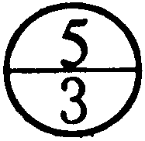说明的内容是( )
A.详图的编号为3 B.被索引的图样编号为5
C.详图与被索引图样在同一张图纸内 D.详图的编号为5
3.构件代号WB所代表构件的名称是( )
A.空心板 B.槽形板
C.楼梯板 D.屋面板
4.衡量材料轻质高强性能的重要指标是( )
A.密度 B.表观密度
C.强度 D.比强度
5.细度模数为2.5的砂子属于( )
A.粗砂 B.中砂
C.细砂 D.特细砂
6.下列属于钢材抗拉性能指标的是( )
A.塑性 B.屈服点
C.韧性 D.冷弯性能
7.烧结普通砖的强度划分为( )
A.3个等级 B.6个等级
C.8个等级 D.10个等级
8.建筑工程装饰用的天然石材主要是( )
A.石灰石和芙蓉石 B.大理石和花岗石
C.玛瑙石和玉石 D.萤石和蛇纹石
9.材料在潮湿空气中吸收水气的能力称为( )
A.亲水性 B.憎水性
C.吸水性 D.吸湿性
10.P·O 42.5R的水泥是指( )
A.强度等级为42.5的早强型硅酸盐水泥
B.强度等级为42.5的普通硅酸盐水泥
C.强度等级为42.5的早强型普通硅酸盐水泥
D.硅酸盐水泥f₂₈>42.5MPa
11.建筑的基本构成要素可概括为建筑功能、建筑形象及( )
A.建筑结构 B.建筑材料
C.施工技术 D.建筑技术
12.下列关于建筑物的一级耐久年限描述正确的是( )
A.25～50年，适用于次要建筑
B.50～100年，适用于一般性建筑
C.50～100年，适用于重要建筑和高层建筑
D.100年以上，适用于重要建筑和高层建筑
13.楼面至上部楼板底面之间的垂直距离称为( )
A.房间净高 B.楼板高度
C.房间层高 D.建筑高度
14.考虑到结构布置的合理性、施工方便以及我国现行的模数制，下列尺寸中属于中小学普通教室常用开间尺寸的是( )
A.3000mm B.5000mm
C.9000mm D.10000mm
15.展览馆、陈列馆等建筑宜采取的平面组合形式是( )
A.走道式组合 B.套间组合
C.大厅式组合 D.混合式组合
16.沿着一定的道路或地形走向形成阶梯式、错落式或错层式的建筑体型是( )
A.单一性体型 B.单元组合体型
C.复杂体型 D.混合体型
17.按厂房内部的生产状况分类，集成电路车间属于( )
A.热加工车间 B.冷加工车间
C.空气调节车间 D.洁净车间
18.在建筑工程中，常把支承建筑物重量的土层称为( )
A.基础 B.垫层
C.地基 D.岩基
19.内部空间较大，能构成地下室的基础是( )
A.箱形基础 B.满堂基础
C.独立柱基础 D.带形基础
20.下列关于纵墙承重结构特点的描述，正确的是( )
A.建筑物刚度好 B.开间尺寸灵活
C.门窗洞的开设不受限制 D.材料消耗较多
21.伸缩缝的宽度常取( )
A.30mm B.40mm
C.45mm D.50mm
22.在预制板吊装就位后，再现浇一层钢筋混凝土与预制板结合成整体的楼板称为( )
A.叠合式楼板 B.密肋空心砖楼板
C.预制小梁现浇板 D.井式楼板
23.滑升模板的施工方法适用于( )
A.油罐、桥墩等工程 B.砌体墙、柱等工程
C.桩基工程 D.墙面装饰工程
24.下列各类门中，开关时所占空间最少的是( )
A.平开门 B.弹簧门
C.推拉门 D.转门
25.土方施工中，采用井点降水法降水时，降水深度在8～12m时，宜采用( )
A.一级轻型井点 B.二级轻型井点
C.喷射井点 D.管井井点
26.我国采用的大直径扩底灌注桩的成孔扩孔方法是机钻孔机扩孔、机钻孔人工扩孔和( )
A.爆扩成孔扩孔 B.人工挖孔扩孔
C.人工挖孔机扩孔 D.沉管成孔扩孔
27.反铲挖土机的工作特点是( )
A.前进向下，强制切土 B.前进向上，强制切土
C.后退向下，强制切土 D.后退向上，强制切土
28.裱糊工程对基层的要求是( )
A.若基层是木料面，接缝处无需处理 B.对于表面脱灰、孔洞等无需修补填平
C.基本干燥 D.表面潮湿
29.钢筋冷拉加工时的拉应力应该( )
A.低于钢筋的屈服点 B.等于钢筋的屈服点
C.超过钢筋的屈服点 D.超过钢筋的抗拉强度
30.高层建筑施工时，需要起重高度和回转半径均较大，应选用( )
A.履带式起重机 B.汽车式起重机
C.轮胎起重机 D.塔式起重机
31.在气温高于25℃，浇筑强度等级高于C30的混凝土时，允许的间歇时间不得超过( )
A.150min B.180min
C.210min D.240min
32.分件吊装法施工的特点是( )
A.起重机每次吊装不同构件 B.容易组织各工序的流水作业
C.吊装效率低 D.构件供应不容易安排
33.打桩施工时，若桩的规格不同，打桩顺序宜( )
A.先大后小，先长后短 B.先小后大，先长后短
C.先小后大，先短后长 D.先大后小，先短后长
34.木材面中级混色油漆由( )
A.底层一层干性油，面层一层面漆组成 B.底层二层干性油，面层一层面漆组成
C.底层一层干性油，面层二层面漆组成 D.底层二层干性油，面层二层面漆组成
35.螺旋钻孔灌注桩( )
A.在砂层不能成孔施工 B.在砂卵石层较易成孔施工
C.仅可钻孔不可扩底 D.适用于地下水位以上成孔施工
36.梁、板、柱等构件图及结构构造详图属( )
A.建筑详图 B.结构详图
C.建筑大样图 D.建筑剖面图
37.施工图整套图纸的编排顺序是( )
A.总说明—首页图—建筑施工图—结构施工图—设备施工图
B.总说明—首页图—结构施工图—建筑施工图—设备施工图
C.首页图—总说明—建筑施工图—结构施工图—设备施工图
D.首页图—总说明—结构施工图—建筑施工图—设备施工图
38.幅面代号Al图纸的尺寸是( )
A.210mm×297mm B.297mm×420mm
C.420mm×594mm D.594mm×841mm
39.水泥从加水拌和至水泥浆完全失去可塑性并开始产生强度的状态，称为( )
A.初凝 B.终凝
C.水化 D.硬化
40.石油沥青的牌号越大，其( )
A.针入度越大 B.针入度越小
C.延度越小 D.软化点越高
41.能保持混凝土和易性不变而显著减少其拌和水量的外加剂是( )
A.早强剂 B.引气剂
C.减水剂 D.缓凝剂
42.对于住宅建筑设计，确定建筑间距的主要因素一般是( )
A.通风要求 B.日照间距
C.建筑观瞻要求 D.室外空间要求
43.框架结构的承重结构由( )
A.内、外墙组成
B.墙和板组成
C.若干片纵横交接的框架或剪力墙与楼板连接而成
D.柱和梁、板组成
44.对音质和视觉有比较明确要求的讲演厅、影剧院等，其平面形状不宜采用( )
A.矩形 B.圆形
C.钟形 D.扇形
45.为迅速排除墙根附近从房檐滴下的雨水，防止因雨水渗入地基使建筑物下沉而设置的设施为( )
A.勒脚 B.踢脚
C.散水 D.窗台
46.构造最简单，造价最低的平屋顶屋面排水方案是( )
A.自由落水 B.檐沟外排水
C.明管内排水 D.内排水
47.下列属于带形基础的是( )
A.独立柱基础 B.满堂基础
C.箱形基础 D.砖基础
48.与预制桩相比，灌注桩( )
A.技术间隔时间较短 B.施工对邻近建筑物的有害影响大
C.施工操作要求简单 D.可以使成本降低1／3左右
49.与自落式搅拌机相比，强制式搅拌机( )
A.搅拌作用弱，搅拌时间短 B.搅拌作用弱，搅拌时间长
C.搅拌作用强烈，搅拌时间短 D.搅拌作用强烈，搅拌时间长
50.预应力混凝土先张法施工中，夹具是预应力筋张拉和( )
A.永久固定的工具，可以重复使用 B.永久固定的工具，不能重复使用
C.临时固定的工具，可以重复使用 D.临时固定的工具，不能重复使用
二、多项选择题(本大题共10小题，每小题1分，共10分)在每小题列出的五个备选项中至少有两个是符合题目要求的，请将其代码填写在题后的括号内。错选、多选、少选或未选均无分。
51.建筑总平面图表示的主要内容有( )
A.新建筑区的总体布局 B.新建工程的位置
C.新建建筑室内外地坪及道路的绝对标高 D.新建建筑的朝向和风向频率
E.绿化的安排和预留地
52.建筑详图表示的内容有( )
A.新建工程的位置 B.建筑物的外貌特征
C.建筑构配件的详细构造及连接关系 D.建筑细部及剖面节点的情况
E.施工要求及制作方法
53.影响水泥体积安定性的主要因素有( )
A.游离氧化钙过量 B.游离氧化镁过量
C.石膏掺量过多 D.水化热大
E.凝结快
54.与普通混凝土相比，轻骨料混凝土( )
A.保温性能好 B.吸水率小
C.重量轻 D.体积变化大
E.隔声、耐火和抗震性能好
55.下列属于工业建筑的有( )
A.生产车间 B.农产品仓库
C.运输用建筑 D.旅游建筑
E.体育建筑
56.下列关于厨房和卫生间布置的要求，正确的有( )
A.厨房应有直接对外的采光通风口
B.厨房宜布置在套内近入口处，有利于管线布置及厨房垃圾清运
C.卫生间不应直接布置在下层住户的卧室和厨房的上层
D.卫生间应有防水、隔声和便于检修的措施
E.在确定厕所的位置时，上下楼层的厕所尽量在同一位置，以利于节约管线
57.下列属于现浇整体式钢筋混凝土楼板的有( )
A.板式楼板 B.梁板式楼板
C.叠合式楼板 D.井式楼板
E.实心平板
58.下列属于坡屋顶承重结构形式的有( )
A.山墙承重 B.框架承重
C.纵墙承重 D.屋架承重
E.梁架承重
59.混凝土的自然养护方法包括( )
A.人工热源养护 B.蓄热养护法
C.洒水养护 D.塑料薄膜覆盖法
E.喷洒塑料薄膜法
60.组合钢模的主要组成有( )
A.筒形模 B.平模
C.角模 D.支撑
E.连接件
三、简答题(本大题共6小题，每小题4分，共24分)
61．根据某外墙檐口局部剖面详图(题61图)，回答下列问题：
(1)详图的比例是多少?
(2)屋面板的类型是什么?
(3)屋面采用什么样的防水层?
(4)采用了怎样的屋面排水方式?
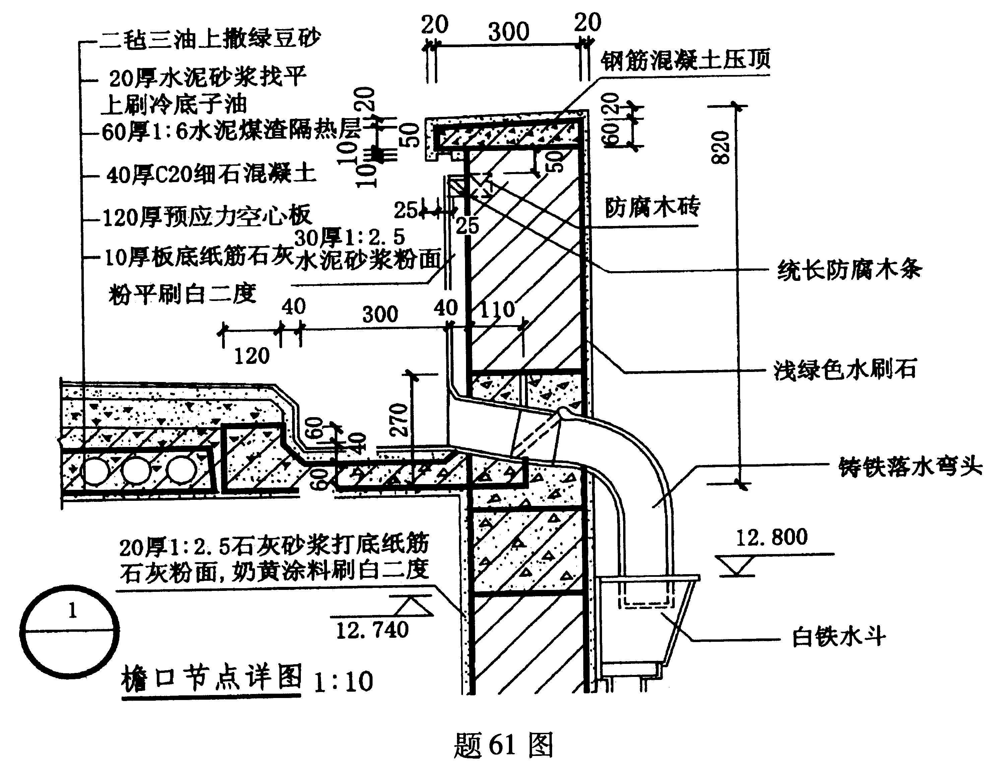
62．什么是钢筋的冷加工?冷加工后钢筋的性能有什么变化?
63．简述硅酸盐水泥的适用环境及其原因。
64．简述工业建筑的特点。
65．基础埋置深度通常应考虑哪些因素?
66．简述泵送混凝土施工的优点及其适用范围。

四、计算题(本大题共2小题，每小题4分，共8分)
67．若楼梯的踏步高为150mm，请根据计算踏步尺寸的经验公式确定踏步的宽度。
68．某公寓建筑面积为150m²，其中交通面积为14.9m²，结构面积18.1m²。试求该公寓的使用面积和平面利用系数。
五、论述题(本题8分)
69．结合题69图论述建筑立面图的用途，并描述该建筑立面的概况(轴线编号、层数、层高、房屋高度和立面装饰特点)。

